МУНИЦИПАЛЬНОЕ БЮДЖЕТНОЕ ОБЩЕОБРАЗОВАТЕЛЬНОЕ УЧРЕЖДЕНИЕ
«НИКОЛАЕВСКАЯ СРЕДНЯЯ ШКОЛА»

684032, Камчатский край, Елизовский район, п. Николаевка, ул. 40 лет Октября, 15.
тел./факс: (8-415-31) 32-3-60, E-mail: nikolaevkashool@mail.ru

ПРИКАЗ

от 16 января 2020 года | № 3

«Об утверждении «Положения об организации приема учащихся в МБОУ Николаевская СШ в новой редакции»

На основании Приказа Минпросвещения России от 17.01.2019 №19 «О внесении изменений в Порядок приема граждан на обучение по образовательным программам начального общего, основного общего и среднего общего образования, утвержденный приказом Министерства образования и науки Российской Федерации от 22 января 2014 г. № 32» в целях приведения в соответствие с действующей нормативно-правовой базой локальных нормативных актов МБОУ Николаевская СШ и в соответствии с протестом Елизовской городской прокуратуры от 14.01.2020 года № 8/72.02.2020,

ПРИКАЗЫВАЮ:

1. Утвердить Положение об организации приема учащихся в МБОУ Николаевская СШ.
2. Разместить «Положение об организации приема учащихся в МБОУ Николаевская СШ» на официальном сайте МБОУ Николаевская СШ.
3. Контроль исполнения настоящего приказа возложить на заместителя директора по учебно-воспитательной работе Ревенок Т.В.

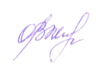
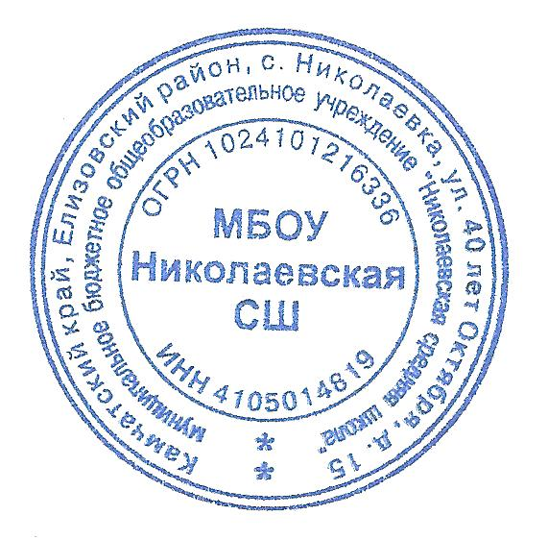

Директор  МБОУ Николаевская СШ |  | О.В. Муравьёва

